Hotel Booking Management System

*Introducere :*

În prezent, companiile hoteliere au posibilitatea de a-și gestiona clienții foarte bine datorită introducerii sistemelor de gestionare a rezervarilor si a clientilor lor , unde acestia retin date depre clineti , agenti de turism , camere si plati .

*Reguli de funtionare :*

O rezervare este facuta la un singur hotel , pe cand un hotel poate avea mai multe rezervari .

O rezervare poate tine de una sau mai multe camere , pe cand o camera trebuie sa tina de o rezervare .

Unei rezervari trebuie sa ii apartina o plata , iar o plata trebuie sa fie facuta pentru o rezervare.

La un hotel trebuie exista mai multe camere , dar o camera trebuie sa existe intr-un hotel .

Mai multi clienti, pot solicita una sau mai multe rezervari, apeland la mai multi agenti , dar doar o rezervare este facuta in aceeasi perioada , a unui singur client , luanduse in calcul doar un agent .

Fiecare camera poate avea unul sau mai multi angajati , iar acestia pot lucra in una sau mai multe camere.

Fiecare angajat are o pozitie , iar pe o pozitie pot fi mai multi angajati .

Fiecare camera apartine unui tip , iar un tip de trebuie sa apartina unei camere.

Un tip de camera poate avea unul sau mai multe tarife ..Un tarif trebuie sa apartina unei camera .

Fiecare plata trebuie sa aiba detalii, iar detaliile pot apartine mai multor plati.

*Entitati:*

Entitatile dependente sunt : REZERVARE, PLATA, CAMERA, TARIFE, ANGAJATI, restul sunt entitati independente.

CLIENT(GUEST) = persoana ce poate solicita una sau mai multe rezervari intr-un hotel, cheia primară este *guest_id*

ANGENT DE TURSIM(RESERVATION AGENT)=perosana prin care clientii pot fac rezervari , cheia primară este *resAgent_id*

REZERVARE(BOOKING)=este un document prin care clientul , cat si hotelul , are dovada inchirierii camerei si a platii pentru aceasta , cheie primare compusa : booking_id, hotel_id,guest_id, resAgent_id

HOTEL=locul unde clientii pot face rezervari , cheie primara hotel_id

CAMERA(ROOM)=locul din hotel pe care clientii il inchiriaza pe o perioada de timp , iar angajatii isi profeseaza pozitia in hotel , cheie primara compusa , hotel_id,staff_id,room_type_id,booking_id;

TIP CAMERA(ROOMTYPE)=camerele din hotel pot fi de mai multe tipuri , cheie primara room_type_id

TARIFE(RATES) = costul unei camera difera in in functie de tipul camerei , cheie primara compusa rate_id, room_type_id

PLATA(PAYMENT)=transferul de bani dintre client si hotel , efectuat in urma unei rezervari , cheie primara compusa:payment_id, booking_if ,payment_type_id, payment_status_id;

DETALII PLATA(PAYMENTDETAILS)=o plata poate avea mai multe caracteristici, cheie primara compusa payment_type_id, payment_status_id;

ANGAJATI(STAFF)= persoana care lucreaza in hotel pe diferite pozitii pentru a deservi camerele . cheie primara compusa staff_id, position_id

POZITIE(POSITION)=meseria pe care o are un angajat , cheie primara position_id

*Relatii :*

*CLIENT_solicita_AGENT_pentru_REZERVARE* = relaţie de tip 3 care leagă entităţile CLIENT, AGENT si REZERVARE , reflectând modul prin care rezervarile sunt efectuate

. Denumirea relației va fi *SOLICITA.*

REZERVARE_apartine_HOTEL=relatie care leaga entitatile REZERVARE si HOTEL, reflectând legătura dintre acestea (ce rezervari sunt intr-un hotel). Ea are

cardinalitatea minimă 0:1 şi cardinalitatea maximă M:1

REZERVARE_tine_de_CAMERA= relatie care leaga entitatile REZERVARE si Camera, reflectând legătura dintre acestea (ce camera sunt rezervate ) ). Ea are

cardinalitatea minimă 1:0 şi cardinalitatea maximă 1:M .

PLATA_apartine de _REZERVARE= relatie care leaga entitatile REZERVARE si PLATA, reflectând legătura dintre acestea (ce rezervari sunt platite ). cardinalitatea maximă

1:1

HOTEL_exista_CAMERE= relatie care leaga entitatile HOTEL si CAMERA , reflectând legătura dintre acestea (ce camera exista in hotel). Ea are cardinalitatea minimă 1:1 şi cardinalitatea maximă 1:M

CAMERA_lucreaza_ANGAJAT= relatie care leaga entitatile CAMERA si ANGAJAT , reflectând legătura dintre acestea (ce angajati lucreaza pentru acea camera ). Ea are cardinalitatea minimă 0:0 şi cardinalitatea maximă M:M

ANGAJAt_are_POZITIE= relatie care leaga entitatile ANGAJAT si POZITIE , reflectând legătura dintre acestea (pe ce post lucreaza angajatul). Ea are cardinalitatea minimă 0:1 şi cardinalitatea maximă M:1

CAMERA_apartine_TIP CAMERA==relatie care leaga entitatile CAMERA si TIP CAMERA , reflectând legătura dintre acestea (ce tip de camera este ). Ea are cardinalitatea 1:1

TIP CAMERA_are_TARIF= relatie care leaga entitatile TIP CAMERA si TARIF , reflectând legătura dintre acestea (care este costul camerei in functie de tip ). Ea are cardinalitatea minimă 0:1 şi cardinalitatea maximă 1:M

PLATA_are_DETALII PLATA= relatie care leaga entitatile PLATA si DELATII PLATA, reflectând legătura dintre acestea (ce fel de plata este efectuata ). Ea are cardinalitatea minimă 0:1 şi cardinalitatea maximă 1:M

*Atribute:*

Entitatea dependentă TARIF are atributele:

* rate_id=variabila de tip intreg care reprezintă codul unui tarif
* room_type_id= variabila de tip intreg , care reprezintă codul unui tip de camera . Atributul trebuie să corespundă la o valoare a cheii primare din tabelul TIP CAMERA
* rate=variabila de tip numar, de lungime maximă 5, cu 2 zecimale reprezinta pretul unei camerei

Entitatea independentă TIP CAMERA are atributele:

* room_type_id= variabila de tip intreg , care reprezintă codul unui tip de camera
* room_type= variabilă de tip caracter, de lungime maximă 20 , care reprezintă tipul unei camera
* prim_facility= variabilă de tip caracter, de lungime maximă 20, care reprezintă facilitatea dominanta

Entitatea independentă POZITIE are atributele:

* position_id= variabila de tip intreg ,care reprezintă codulunei meserii
* position = variabilă de tip caracter, de lungime maximă 20, care reprezintă numele meseriei

Entitatea dependenta ANGAJAT are atributele:

* staff_id=variabila de tip intreg ,, care reprezintă codul unui angajat
* position_id= variabila de tip intreg , care reprezintă codul unei pozitii . Atributul trebuie să corespundă la o valoare a cheii primare din tabelul POZITIE
* name= variabilă de tip caracter, de lungime maximă 20, care reprezintă numele angajatului
* email= variabilă de tip caracter, de lungime maximă 20, care reprezintă emailul angajatului
* phone_number= variabilă de tip caracter, de lungime maximă 15 care reprezintă numarul de telefon al angajatului

Entitatea dependenta CAMERA are atributele:

* room_id= variabila de tip intreg ,, care reprezintă codul unei camere
* hotel_id= variabila de tip intreg, care reprezintă codul hotelului din care face parte. Atributul trebuie să corespundă la o valoare a cheii primare din tabelul HOTEL
* room_type_id= variabila de tip intreg , care reprezintă codul unui tip de camera. . Atributul trebuie să corespundă la o valoare a cheii primare din tabelul TIP CAMERA
* booking_id= variabila de tip intreg , care reprezintă codul unei rezervari . Atributul trebuie să corespundă la o valoare a cheii primare din tabelul REZERVARE
* room_number= variabilă variabila de tip intreg ,de lungime maximă 3, care reprezintă numarul camerei
* floor= variabilă variabila de tip intreg ,de lungime maximă 2, care reprezintă etajul

Entitatea independentă HOTEL are atributele:

* hotel_id= variabila de tip intreg care reprezintă codul hotelului
* hotel_name= variabilă de tip caracter, de lungime maximă 20, care reprezintă numele hotelului
* hotel_code= variabila de tip intreg ,de lungime maximă 4, care reprezinta codul postalal hotelului
* city=variabilă de tip caracter, de lungime maximă 20, care reprezintă numele orasului in care se afla hotelul
* state=variabilă de tip caracter, de lungime maximă 20, care reprezintă numele statului in care se afla hotelul
* main_phone_number= variabilă de tip caracter, de lungime maximă 15, care reprezintă numarul de telefon al hotelului

Entitatea dependenta REZERVARE are atributele:

* booking_id= variabila de tip intreg , care reprezintă codul unei rezervari
* room_id= variabila de tip intreg , care reprezintă codul unei camera. Atributul trebuie să corespundă la o valoare a cheii primare din tabelul CAMERA
* hotel_id= variabila de tip intreg , care reprezintă codul hotelului din care face parte. Atributul trebuie să corespundă la o valoare a cheii primare din tabelul HOTEL
* resAgent_id= variabila de tip intreg , care reprezintă codul unui agent de turism . Atributul trebuie să corespundă la o valoare a cheii primare din tabelul AGENT DE TURISM
* guest_id= variabila de tip intreg , care reprezintă codul unui client. Atributul trebuie să corespundă la o valoare a cheii primare din tabelul CLIENT
* room_count= variabilă variabila de tip intreg ,de lungime maximă 2, care reprezintă numarul de camera dorite
* date_from= variabilă de tip dată calendaristică, care reprezintă data inceperii sejurului
* date_to= variabilă de tip dată calendaristică, care reprezintă data incheierii sejurului

Entitatea independent CLIENT are atributele:

* guest_id= variabila de tip intreg , care reprezintă codul unui client.
* name= variabilă de tip caracter, de lungime maximă 20, care reprezintă numele clientului
* email= variabilă de tip caracter, de lungime maximă 20, care reprezintă emailul clientului
* phone_number= variabilă de tip caracter, de lungime maximă 15, care reprezintă numarul de telefon al clientului

Entitatea independent AGENT DE TURISM are atributele:

* resAgent_id= variabila de tip intreg care reprezintă codul unui agent de turism .
* name= variabilă de tip caracter, de lungime maximă 20, care reprezintă numele agentului
* email= variabilă de tip caracter, de lungime maximă 20, care reprezintă emailul agentului
* phone_number= variabilă de tip caracter, de lungime maximă 15, care reprezintă numarul de telefon al agentului

Entitatea dependenta PLATA are atributele:

* payment_id=variabila de tip intreg , care reprezintă codul unei plati
* booking_id= variabila de tip intreg , care reprezintă codul unei rezervari. . Atributul trebuie să corespundă la o valoare a cheii primare din tabelul REZERVARE
* payment_type_id= variabila de tip intreg care reprezintă codul unui tip de plata . . Atributul trebuie să corespundă la o valoare a cheii primare din tabelul DETALII PLATA.
* date=variabilă de tip dată calendaristică, care reprezintă data efectuarii platii

Entitatea independent DETALII PLATA are atributele:

* payment_type_id= variabila de tip intreg care reprezintă codul unui tip de plata .
* payment_type= variabilă de tip caracter, de lungime maximă 20, care reprezintă tipul platii
* payment_status= variabilă variabila de tip bool , care reprezintă daca o rezervare a mai este activa sau nu

*Relatia client_solicita_agent_pentru_rezervare* are atributele:

* resAgent_id= variabila de tip intreg , care reprezintă codul unui agent de turism . Atributul trebuie să corespundă la o valoare a cheii primare din tabelul AGENT DE TURISM
* guest_id= variabila de tip intreg , care reprezintă codul unui client. Atributul trebuie să corespundă la o valoare a cheii primare din tabelul CLIENT
* booking_id= variabila de tip intreg , care reprezintă codul unei rezervari . Atributul trebuie să corespundă la o valoare a cheii primare din tabelul REZERVARE

*Relatia* Camera_lucreaza_Angajatare atributele:

* staff_id=variabila de tip intreg , care reprezintă codul unui angajat al camerei Atributul trebuie să corespundă la o valoare a cheii primare din tabelul ANGAJAT
* room_id= variabila de tip intreg , care reprezintă codul unei camera. Atributul trebuie să corespundă la o valoare a cheii primare din tabelul CAMERA

*Diagrama ER:*

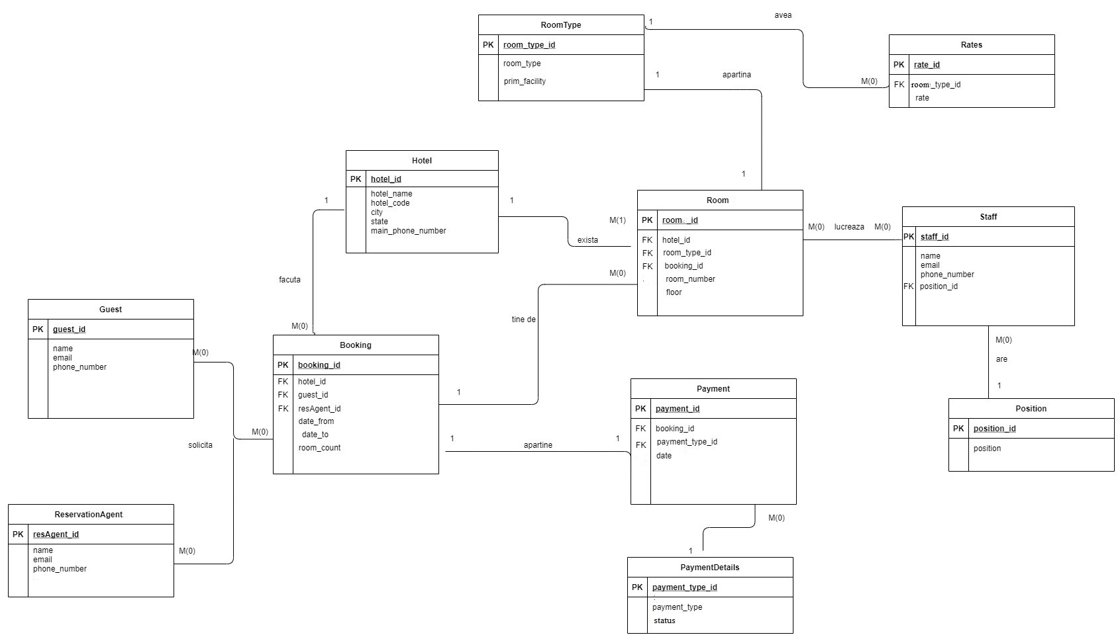

–*Diagrama Conceptuala:*

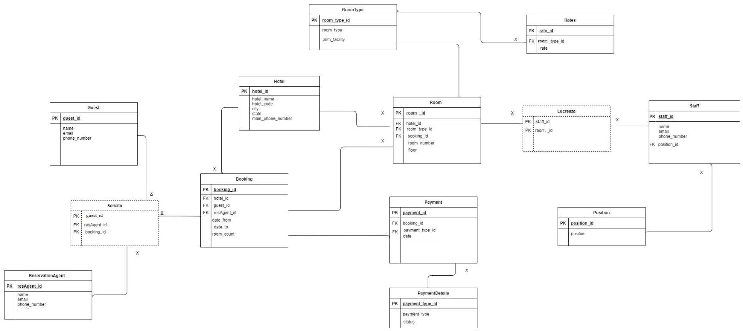

*Scheme relaționale:*

TARIF(rate_id#,room_type_id#, rate)

TIP CAMERA (room_type_id#,room_type,prim_facility)

POZITIE (position_id#,position )

ANGAJAT (staff_id#,position_id#,name,,email,phone_number)

CAMERA (room_id#,hotel_id#,room_type_id#,booking_id#,room_number,floor)

HOTEL (hotel_id,hotel_name,hotel_code,city,state,main_phone_number)

REZERVARE (booking_id#, room_id#, hotel_id#, resAgent_id#, guest_id#, room_count, booking_status,date_from,date_to)

CLIENT (guest_id#, name,email, phone_number)

AGENT DE TURISM (resAgent_id#,name,email,phone_number)

PLATA (payment_id#,booking_id#,payment_type_id#,date)

DETALII PLATA (payment_type_id#,payment_type,payment_status)

SOLICITA(resAgent_id#,guest_id#,booking_id#)

LUCREAZA(staff_id#,room_id#)

*Crearea tabelelor:*

CREATE TABLE Guest(

guest_id int Primary Key,

g_name VARCHAR(20) NOT NULL ,

email VARCHAR(20) ,

phone_number varchar(15) );

CREATE TABLE ReservationAgent(

resAgent_id int PRIMARY KEY,

ra_name VARCHAR(20) NOT NULL ,

email VARCHAR(20) ,

phone_number varchar(15) );

CREATE TABLE Hotel(

hotel_id int PRIMARY KEY,

hotel_name VARCHAR(20) NOT NULL ,

hotel_code number(4) not null,

city VARCHAR(20) not null ,

state VARCHAR(20) not null ,

main_phone_number varchar(15) );

CREATE TABLE RoomType(

room_type_id int PRIMARY KEY,

room_type VARCHAR(20) ,

prim_facility VARCHAR(20));

CREATE TABLE SPosition(

position_id int PRIMARY KEY,

sposition VARCHAR(20) );

CREATE TABLE PaymentDetails(

payment_type_id int PRIMARY KEY,

payment_type VARCHAR(20) ,

payment_status number(1));

CREATE TABLE Rate(

rate_id int PRIMARY KEY,

room_type_id int ,

FOREIGN KEY (room_type_id) REFERENCES RoomType(room_type_id),

rate decimal(5,2) );

CREATE TABLE Staff(

staff_id int PRIMARY KEY,

position_id int ,

FOREIGN KEY (position_id) REFERENCES SPosition(position_id),

s_name VARCHAR(20) NOT NULL ,

email VARCHAR(20) ,

phone_number varchar(15) );

CREATE TABLE Room(

room_id int PRIMARY KEY,

hotel_id int ,

FOREIGN KEY (hotel_id) REFERENCES Hotel(hotel_id),

room_type_id int ,

FOREIGN KEY (room_type_id) REFERENCES RoomType(room_type_id),

room_number number(3),

floor number(2));

CREATE TABLE Booking(

booking_id int PRIMARY KEY,

hotel_id int ,

FOREIGN KEY (hotel_id) REFERENCES Hotel(hotel_id),

resAgent_id int,

FOREIGN KEY (resAgent_id) REFERENCES ReservationAgent(resAgent_id),

guest_id int,

FOREIGN KEY (guest_id) REFERENCES Guest(guest_id),

room_count number(2) ,

data_from DATE ,

data_to DATE ,

CHECK (data_to > data_from) );

CREATE TABLE Payment(

payment_id int PRIMARY KEY,

booking_id int ,

FOREIGN KEY (booking_id) REFERENCES Booking(booking_id),

pdate DATE ,

payment_type_id int ,

FOREIGN KEY ( payment_type_id) REFERENCES PaymentDetails(payment_type_id));

ALTER TABLE Room

ADD booking_id int;

ALTER TABLE Room

ADD FOREIGN KEY (booking_id )

REFERENCES Booking(booking_id );

commit;

Create table Solicita(

booking_id int not null,

guest_id int not null ,

resAgent_id int not null,

FOREIGN KEY (booking_id) REFERENCES Booking(booking_id),

FOREIGN KEY (resAgent_id) REFERENCES ReservationAgent(resAgent_id),

FOREIGN KEY (guest_id) REFERENCES Guest(guest_id) ,

PRIMARY KEY( booking_id, guest_id, resAgent_id )

);

Create table Lucreaza(

room_id int ,

FOREIGN KEY (room_id) REFERENCES Room(room_id),

staff_id int,

FOREIGN KEY (staff_id) REFERENCES Staff(staff_id),

PRIMARY KEY( staff_id,room_id)

);

commit;

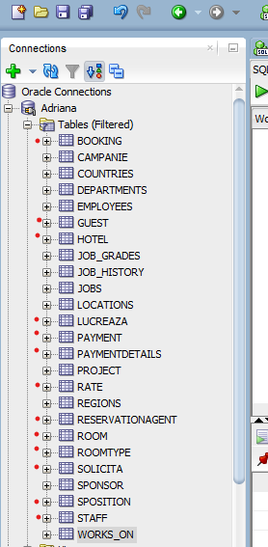

*Inserarea datelor in tabele :*

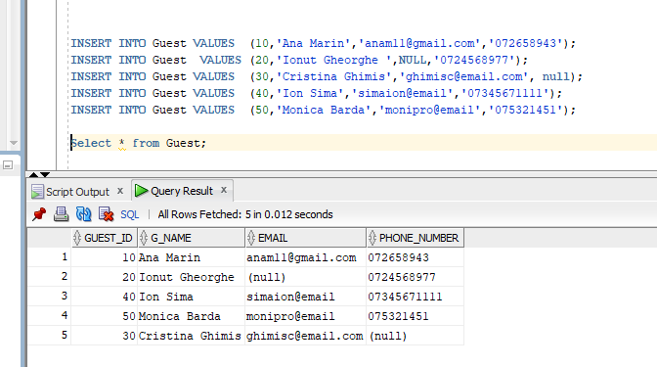

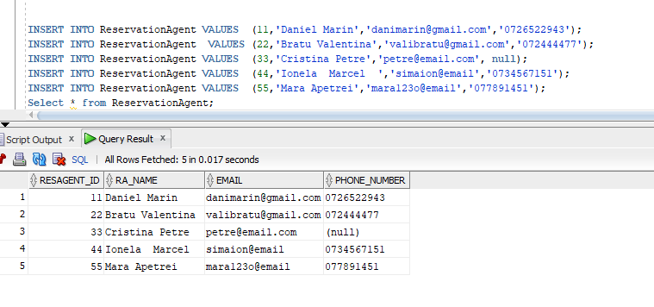

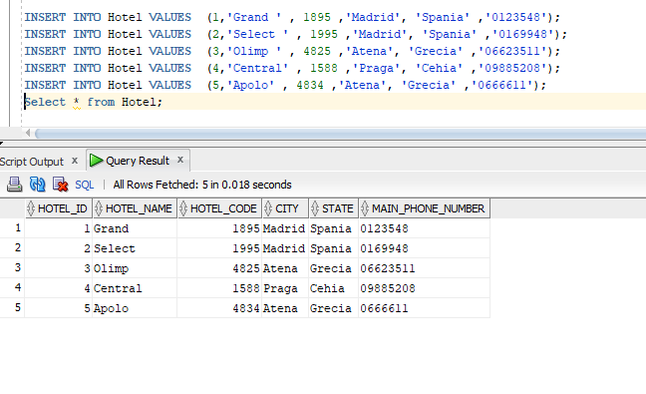

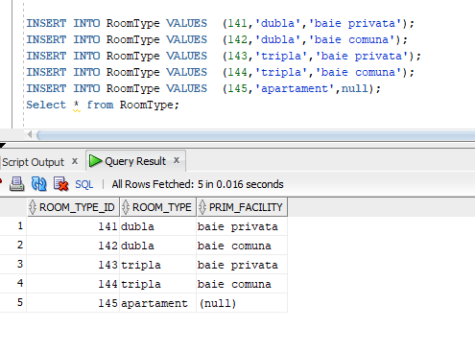

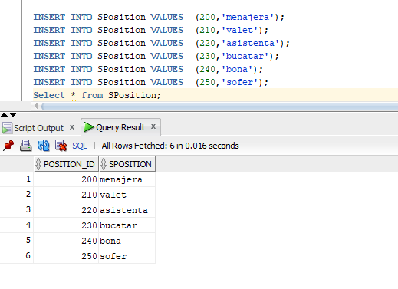

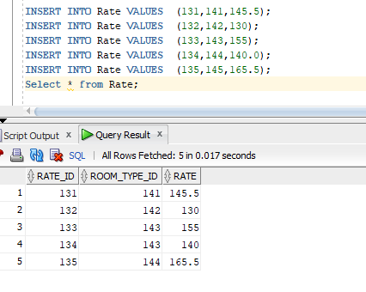

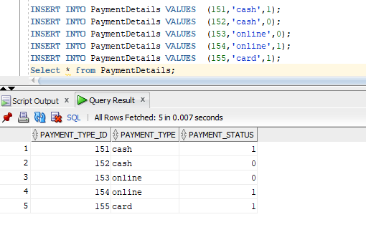

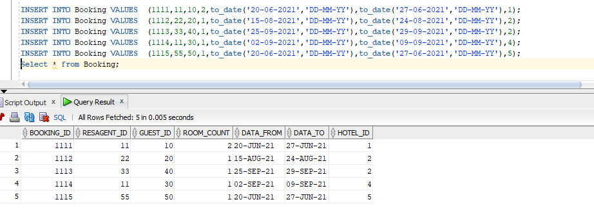

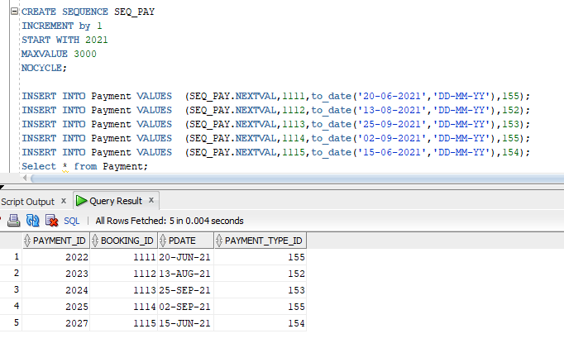

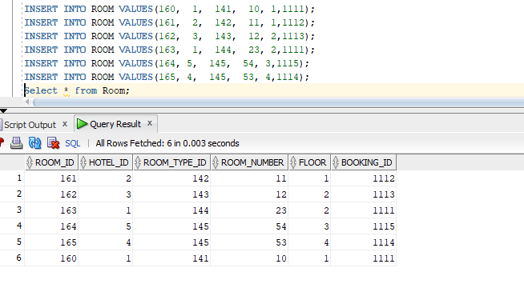

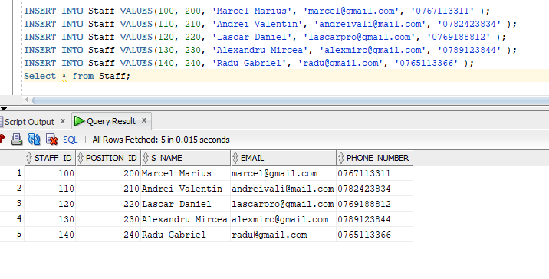

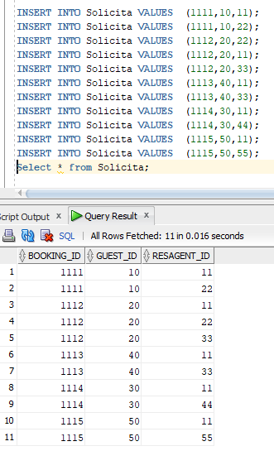

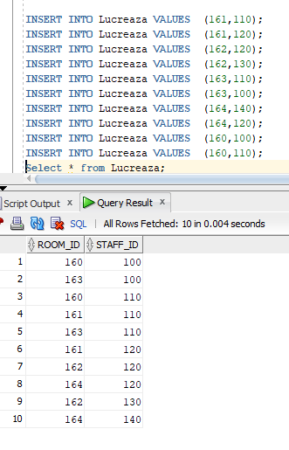

Ex11:

--1 Numele angajatilor care se ocupa de rezervarile facute dupa data de 15-AUG-2021

Select s_name as Nume_angajat

from staff s inner join lucreaza l

on s.staff_id = l.staff_id inner join room r

on r.room_id = l.room_id inner join booking b

on b.booking_id = r.booking_id

where b.data_from>'15-AUG-2021';

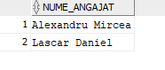

-- 2 Sa se selecteze codul rezervarilor , codul clinetului si sa se verifice daca acesta are numar de telefon , daca are se va afisa "are numar de telefon

-- pentru rezervarile care au un tarif mai mare de 140

select booking_id as cod_rezervare, b.guest_id as cod_client , DECODE(phone_number, null, 'Nu are numar de telefon ', 'are numar de telefon') as Verificare_nr_de_contact

from booking b , guest g

where b.booking_id in (Select booking_id from room v

where v.room_type_id in ( select room_type_id from RoomType r

where r.room_type_id in ( select room_type_id from Rate where rate>140)

))

and b.guest_id =g.guest_id ;

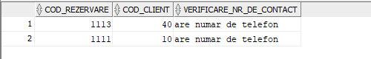

--verificare daca merge decode

select guest_id ,DECODE(phone_number, null, 'Nu are numar de telefon ', phone_number)

from guest;

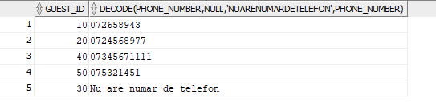

--3 Sa se selecteze numele clientilor si emailul pentru cei ce au ales metoda de plata pentru rezervarea facuta , mai tarziu ( status=0 )

select unique( g_name ) as nume_client, nvl(email ,'Nu are email') as email

from guest g inner join solicita s

on s.guest_id=g.guest_id inner join booking b

on s.booking_id=b.booking_id inner join payment p

on p.booking_id =b.booking_id inner join paymentdetails pd

on p.payment_type_id=pd.payment_type_id

where pd.payment_status=0;

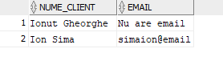

--4 Sa se afiseze descrescator codul agentilor si numarul de rezervari (daca are mai mult de 2 sau o singura rezervare) pentru agentii ale caror

--rezervari facute au data de inceput mai mare decat data curenta si sejurl ( data de inceput - data incheierii) este mai mare de 5 zile

select resagent_id ,case when count(booking_id)>=2 THEN 'are mau mult de 2 rezervari facute ' else 'are o singura rezervare' end as Rezervari

from solicita

group by resagent_id

having resagent_id in (select resagent_id

from booking

where to_char(data_from,'dd/mm/yyyy') > TO_CHAR(SYSDATE, 'MM-DD-YYYY') and data_to-data_from > 5

)

order by count(booking_id) desc;

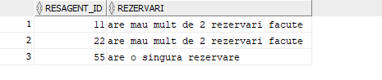

---5 sa se selecteze codul hotelului din Spania si tipul de camerei al camerelor care au fost rezervate cu

--tariful minim

with n1 as (

select hotel_id

from hotel

where upper(state) like 'SPANIA' ) ,

n2 as (

select min(rate) as tarifminim ,room_type_id

from rate

group by room_type_id )

select hotel_id , room_type_id from n1, n2

where tarifminim =(select min(rate) from rate)and (hotel_id,room_type_id) in ( select hotel_id, room_type_id from room) ;



**Ex 12:**

select * from roomType;

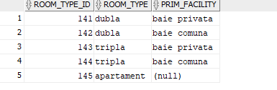

Update roomType

set prim_facility ='fara baie'

where room_type_id in (select room_type_id

from room r inner join booking b

on b.booking_id=r.booking_id) and lower(prim_facility)='baie comuna';

select * from roomType;

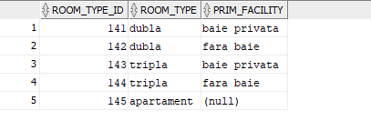

rollback;

select * from solicita;

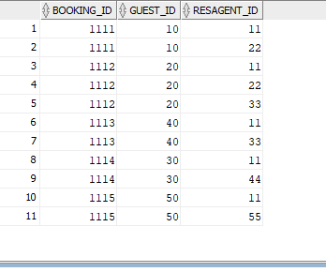

delete from solicita

where (booking_id,guest_id,resAgent_id ) not in (select booking_id,guest_id,resAgent_id from booking );

select * from solicita;

rollback;

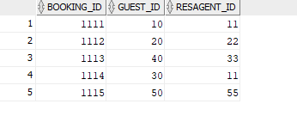

select * from Sposition;

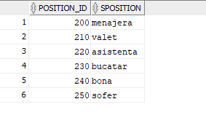

delete from Sposition

where position_id not in ( select position_id from staff);

select * from Sposition;

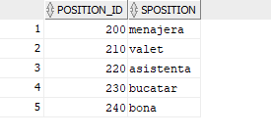

rollback;

**Ex 16**:

--Sa se afiseze codul agentului,codul rezervarii, unde statsul platii este 0 , iar tipul de plata este cash.

SELECT DISTINCT b.resagent_id ,b.booking_id

FROM booking b

WHERE NOT EXISTS

(SELECT 1

FROM payment p inner join paymentDetails pd

on pd.payment_type_id =p.payment_type_id

where payment_status=0 and LOWER(payment_type) = 'cash'

AND NOT EXISTS

(SELECT 'x'

FROM booking b1

WHERE b1.booking_id=b.booking_id and b1.booking_id=p.booking_id));



-sa se afiseze codul angajatilor care lucreaza in toate camerele care au fost rezervate dupa luna a 9-a;

select staff_id

FROM lucreaza

WHERE room_id in

(SELECT room_id

FROM room r inner join booking b

on b.booking_id=r.booking_id

where TO_CHAR(b.data_from,'mm')>'09' )

GROUP BY staff_id

HAVING COUNT(staff_id)=

(SELECT COUNT(staff_id)

FROM staff);

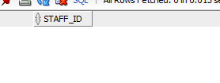

--sa se selecteze codul clientului, numele hotelului, tara si tipul camerei de acestia

Select distinct s.guest_id , hotel_name, state ,rt.room_type

from roomType rt

left outer join room r on rt.room_type_id=r.room_type_id

left outer join hotel h on r.hotel_id=h.hotel_id

left outer join booking b on r.booking_id=b.booking_id

left outer join solicita s on s.booking_id=b.booking_id;

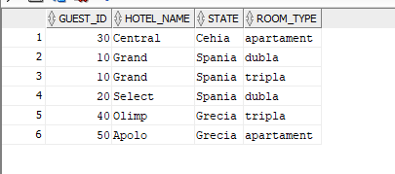

**Ex 9:**

*Forma normală 1:*

Contraexemplu:

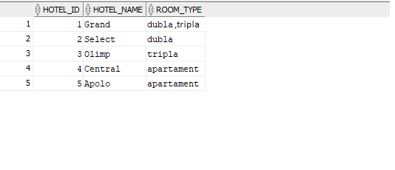

FN1:

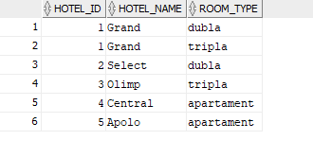

În contraexemplu, în relație fiecărui hotel_id ii corespundeau mai multe tipuri de camera (room_type) , astfel încât acele valori erau divizibile. Pentru a ajunge în FN1, am separat tipurile de camera.

*Forma normală 2- Forma normală 3:*

Am folosit un exemplu fictiv pentru acest exercițiu.

Contraexemplu:

Lucreaza

|  |  |  |  |  |
| --- | --- | --- | --- | --- |
| camera_id# | tip_camera | angajat_id# | functie_angajat | salariu |
| 1 | dubla | 100 | menajera | 600 |
| 1 | dubla | 110 | bucatar | 500 |
| 2 | tripla | 110 | bucatar | 500 |
| 2 | tripla | 120 | bona | 400 |
| 3 | apartament | 100 | menajera | 600 |

Transformarea in FN2:

Lucreaza_a

|  |  |  |  |
| --- | --- | --- | --- |
| camera_id# | angajat_id# | functie_angajat | salariu |
| 1 | 100 | menajera | 600 |
| 1 | 110 | bucatar | 500 |
| 2 | 110 | bucatar | 500 |
| 2 | 120 | bona | 400 |
| 3 | 100 | menajera | 600 |

Lucreaza_b

|  |  |
| --- | --- |
| camera_id# | Tip_camera |
| 1 | dubla |
| 2 | tripla |
| 3 | apartament |

-am aplicat regula lui Casey-Delobel pentru FN2 :

Astfel avem:

{camera _id#} -> {tip_camera} –codul camerei determina functional tipul acesteia

{ cod_salariat#, angajat_id# -> {functie_angajat, salariu}

Pentru a aduce la FN3 se aplică regula Casey-Delobel. Relaţia Lucreaza_a se descompune, prin eliminarea dependenţelor funcţionale tranzitive, în proiecţiile:

Transformarea in FN3:

Lucreaza_2a

|  |  |  |
| --- | --- | --- |
| camera_id# | angajat_id# | functie_angajat |
| 1 | 100 | menajera |
| 1 | 110 | bucatar |
| 2 | 110 | bucatar |
| 2 | 120 | bona |
| 3 | 100 | menajera |

Lucreaza_2b

|  |  |
| --- | --- |
| functie_angajat | salariu |
| menajera | 600 |
| bucatar | 500 |
| bona | 400 |

Lucreaza_2a(camera_id#, angajat_id, functie_angajat)

Lucreaza_2b(, functie_angajat , salariu)

**Ex 17:**

SQL:

--sa se afiseze numele hotelului , tipul camerei pentru hotelurile din Grecia care au camerele la un etaj > 1.

select hotel_name, rt.room_type

from hotel h join room r on r.hotel_id = h.hotel_id

join roomtype rt on r.room_type_id=rt.room_type_id

where state='Grecia' and floor>1;

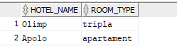

Expresie algebrica:

R1 = SELECT(HOTEL, state=Grecia)

R2 = PROJECT(R1,hotel_id, hotel_name)

R3 = SELECT(ROOM, floor>1)

R4=PROJECT(R3,room_type_id,hotel_id)

R5=SEMIJOIN(R2,R4,hotel_id)

R6=SEMIJOIN(R4, RoomType,room_type_id)

Rezultat=R7=PROJECT(R5,R6,hotel_name, room_type)

Arbore algebric:

